**5.4. ZAKON O OČUVANJU MASE**

|  |  |
| --- | --- |
| **Ime i prezime:** | Kliknite ili dodirnite ovdje da biste unijeli tekst. |
| **Datum:** | Kliknite ili dodirnite ovdje da biste unijeli datum. |
| **Razred:** | Kliknite ili dodirnite ovdje da biste unijeli tekst. |

Nakon što samostalno u udžbeniku proučiš nastavnu temu ***Zakon o očuvanju mase*** odgovoriš na pitanja i riješiš zadatke, pošalji radni listić učiteljici/učitelju elektroničkom poštom (________________________).

*Izvor sadržaja* – udžbenik, str. 110. – tekst i slika

Istraži tekst o povijesti otkrića i uvođenja zakona o očuvanju mase. Odgovori na pitanja.

1. a) Kako se mijenja masa tvari tijekom kemijske promjene?

Kliknite ili dodirnite ovdje da biste unijeli tekst.

b) Koji zakon to potvrđuje?

Kliknite ili dodirnite ovdje da biste unijeli tekst.

c) Koja su dva znanstvenika otkrila taj zakon?

Kliknite ili dodirnite ovdje da biste unijeli tekst.

 VIDEO SNIMKA POKUSA. *Izvor sadržaja* – DODATNI DIGITALNI SADRŽAJI

Video snimkama pokusa možeš pristupiti i putem poveznice:

<https://www.e-sfera.hr/dodatni-digitalni-sadrzaji/82a37aa4-67e0-41b6-a595-9b5c5f5859a7/>

NAPOMENA: Ako imaš instaliranu aplikaciju e-sferu, digitalnim sadržajima možeš pristupiti skeniranjem znaka munje pored naslova. (Ako nemaš instaliraj e-sferu, slijedi upute koje se nalaze na početku udžbenika.)

1. a) Pogledaj i analiziraj video snimku pokusa **Dokazivanje zakona o očuvanju mase (reakcija gorenja)** na poveznici.

b) Što možeš zaključiti na temelju rezultata dobivenih mjerenjem mase?

Kliknite ili dodirnite ovdje da biste unijeli tekst.

2. a) Pogledaj i analiziraj video snimku pokusa **Dokazivanje zakona o očuvanju mase (reakcija taloženja)** na poveznici.

b) Što možeš zaključiti na temelju rezultata dobivenih mjerenjem mase?

Kliknite ili dodirnite ovdje da biste unijeli tekst.

*Izvor sadržaja* – udžbenik, str. 111.-112. – tekst i slika

Istraži tekst i odgovori na pitanja:

1. Što je zakon o očuvanju mase?

Kliknite ili dodirnite ovdje da biste unijeli tekst.

2. Interpretiraj izraz ***m*(reaktanti) = *m*(produkti)**.

Kliknite ili dodirnite ovdje da biste unijeli tekst.

3. Analiziraj dijagram, primjeni zakon o očuvanju mase i napiši masu željeza koje je reagiralo sa sumporom.

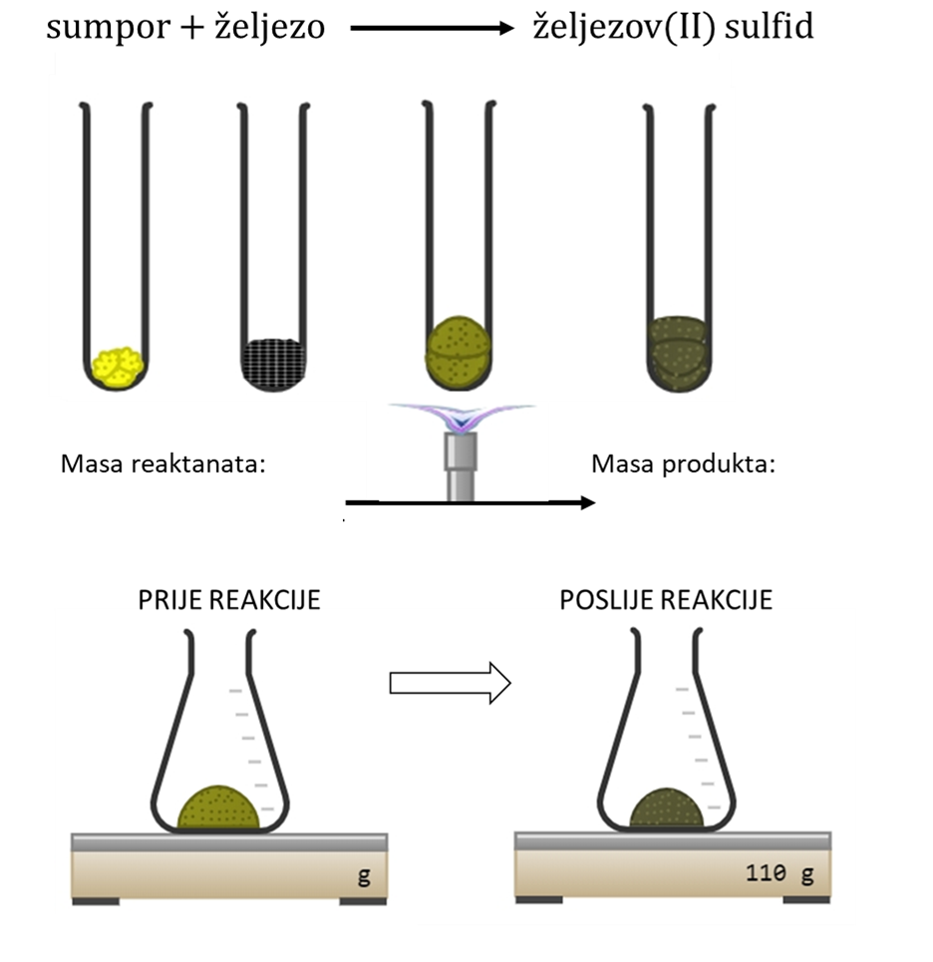

|  |  |  |  |  |
| --- | --- | --- | --- | --- |
| 40 g | + | Unesite masu | $$→$$ | 110 g |

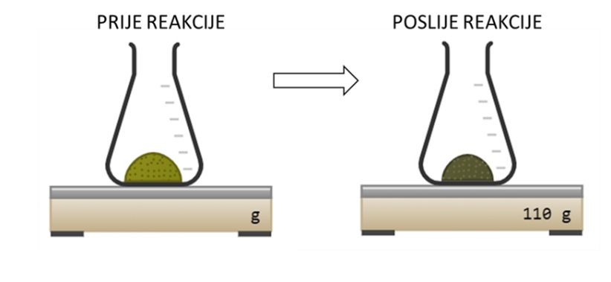

|  |  |  |
| --- | --- | --- |
| Unesite masu |  | 110 g |

4. Zašto je važno poznavanje zakona o očuvanju mase u industriji i farmaciji?

Kliknite ili dodirnite ovdje da biste unijeli tekst.

5. Analiziraj riješeni primjer zadatka 5.1. i svojim riječima napiši postupak kojim je zadatak riješen. Kliknite ili dodirnite ovdje da biste unijeli tekst.

6. Analiziraj riješeni primjer zadatka 5.1. i svojim riječima napiši postupak kojim je zadatak riješen. Kliknite ili dodirnite ovdje da biste unijeli tekst.

7. a) Samostalno u svoju bilježnicu riješi zadatke 1. i 2. iz udžbenika u rubrici provjeri znanje.

b) Provedi samovrednovanje prema predlošku rješenja na planu ploče.

*Izvor sadržaja* – radna bilježnica – ZADATCI 5.14. – 5.17.

Ne zaboravi riješiti navedene zadatke u radnoj bilježnici na str. 62.-63. jer ćeš na taj način provjeriti koliko si naučio/naučila. Potom fotografiraj riješene stranice te pošalji sliku učiteljici elektroničkom poštom.

*Izvor sadržaja* – udžbenik DODATNI DIGITALNI SADRŽAJI

U dodatnim digitalnim sadržajima nastavne teme ***Zakon o očuvanju mase*** samostalno odgovori na pitanja u rubrici PROVJERI ZNANJE te samovrednuj svoja postignuća.

<https://www.e-sfera.hr/dodatni-digitalni-sadrzaji/82a37aa4-67e0-41b6-a595-9b5c5f5859a7/>

NAPOMENA: Ako imaš instaliranu aplikaciju e-sferu, digitalnim sadržajima možeš pristupiti skeniranjem znaka munje pored naslova. (Ako nemaš instaliraj e-sferu, slijedi upute koje se nalaze na početku udžbenika.)

|  |
| --- |
| **Prepiši u bilježnicu i riješi zadane primjere**  **Plan ploće**  **Zakon o očuvanju mase**  Taj su prirodni zakon u 18 st. otkrili:   * + A. L. Lavoisier   + M. V. Lomonosov.   **Zakon o očuvanju mase** – ukupna masa tvari koje reagiraju jednaka je ukupnoj masi tvari koje nastanu kemijskom reakcijom.  **Masa reaktanata jednaka je masi produkata.**  *m*(reaktanti) = *m*(produkti)  *Primjer 1.– elektroliza vode*  voda → vodik + kisik  *vaga 2*  *m*(reaktanti) = *m*(produkti)  *m*(voda) = *m*(vodik) + *m*(kisik)  **Elektrolizom** 50 g **vode** dobiju se kisik i 5,6 g vodika. Izračunaj masu dobivenog kisika.  *Zadano je:*  *m*(voda) = 50 g  *m*(vodik) = 5,6 g  -----------------------  *m*(kisik) = ?  Reaktanti u reakciji: voda  Produkti reakcije: vodik i kisik  Vrsta kemijske reakcije: kemijska analiza  Reakcija riječima: voda → vodik + kisik  Primjena zakona o očuvanju mase *m*(voda) = *m*(vodik) + *m*(kisik)  50 g = 5,6 g + *m*(kisik)  *m*(kisik) = 50 g – 5,6 g = 44,4 g  *m*(kisik) = 44,4 g  Primjer 2  Izračunaj **masu vode** koja se dobije gorenjem 4 grama vodika, ako je za reakciju potrebno 32 grama kisika.  *Zadano je:*  *m*(vodik) = 4 g  *m*(kisik) = 32g  -----------------------  *m*(voda) = 50 g  Reaktanti u reakciji: vodik i kisik  Produkti reakcije: voda  Vrsta kemijske reakcije: kemijska sinteza  Reakcija riječima: vodik + kisik → voda  Primjena zakona o očuvanju mase *m*(vodik) + *m*(kisik) = *m*(voda)  4g +32g = *m*(voda)  *m*(vode) = 36 g    **Riješi u bilježnicu slijedeće zadatke prema rješenju primjera 1 i 2.**  **Zadaci za uvježbavanje gradiva**   1. Izračunaj masu vodika potrebnog za sintezu 65 grama amonijaka, ako je za tu reakciju potrebno 53,53 grama dušika. 2. Izračunaj masu klora koji se spaja s 1,16 g vodika, pri čemu nastaje 42 g klorovodika. 3. Kemijski spoj željzov(II sulfid nastaje reakcijom 7,8 g željeza i 4,5 g sumpora.   Kolika je masa nastalog željzova(II) sulfida?  4.Reakcijom 3,3 g cinka i 1,6 g sumpora nastaje cinkov sulfid.  Kolika je masa nastalog cinkovog sulfida |

ili

PLAN PLOČE **(Prepiši u bilježnicu!)**

* 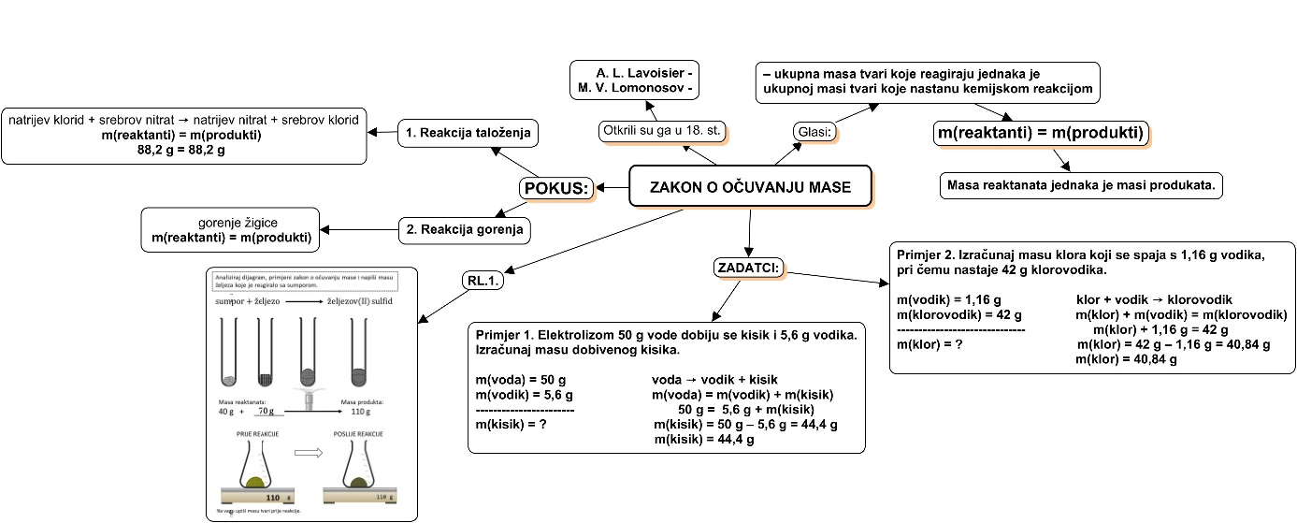**NAPOMENA: Uvećaj da bolje vidiš tekst. Iz plana ploče izostavi sliku radnog listića.**

|  |
| --- |
| Aktivnost 3-2-1: Procijeni svoje znanje nakon učenja sadržaja iz nastavne teme: **Zakon o očuvanju mase** |
| I. Navedi **tri** informacije koje mislim da znam: |
| 1. Kliknite ili dodirnite ovdje da biste unijeli tekst. |
| 2. Kliknite ili dodirnite ovdje da biste unijeli tekst. |
| 3. Kliknite ili dodirnite ovdje da biste unijeli tekst. |
| II. Navedi **dvije** informacije koje su mi nejasne / ne znam ih: |
| 1. Kliknite ili dodirnite ovdje da biste unijeli tekst. |
| 2. Kliknite ili dodirnite ovdje da biste unijeli tekst. |
| III. Navedi **jednu** informaciju u koju sam potpuno siguran/na: |
| 1. Kliknite ili dodirnite ovdje da biste unijeli tekst. |